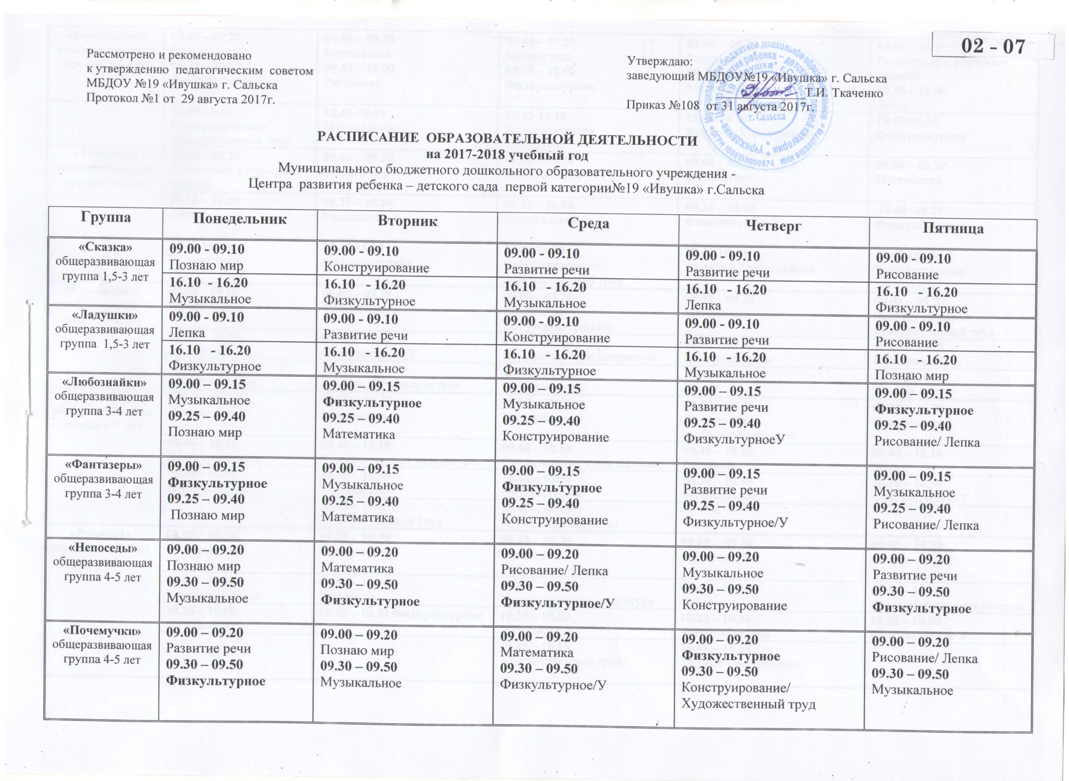
«Речецветик»  комбинированная группа 5-6 лет | 09.00 – 09.20  Познаю мир  09.35 – 10.00  Физкультурное/У | 09.00 – 09.20  Математика  09.35 – 10.00  Рисование | 09.00 – 09.20  Математика  09.35 – 10.00  Физкультурное | 09.00 – 09.20  Развитие речи  09.35 – 10.00  Музыкальное | 09.00 – 09.20  Подготовка к обучению грамоте  09.35 – 10.00  Лепка
 | 15.45-16.10  Конструирование/  художественный труд | 15.45-16.10  Музыкальное | 15.45-16.10  Художественная  литература | 15.45-16.10  Кружок «Хореография» | 15.45-16.10  Физкультурное
«Теремок» комбинированная группа 5-6 лет | 09.00 – 09.20  Подготовка к обучению грамоте | 09.00 – 09.20  Познаю мир | 09.00 – 09.20  Развитие речи | 09.00 – 09.20  Математика | 09.00 – 09.20  Математика
 | 09.35 – 10.00  Лепка | 09.35 – 10.00  Рисование | 09.35 – 10.00  Музыкальное | 09.35 – 10.00  Физкультурное/У | 10.00 -10.25  Физкультурное
 | 15.45-16.10  Музыкальное | 15.45-16.10  Физкультурное | 15.45-16.10  Конструирование/  художественный труд | 15.45-16.10  Кружок «Хореография» | 15.45-16.10  Художественная  литература
«Солнышко»  комбинированная группа 5-6 лет | 09.00 – 09.20  Развитие речи | 09.00 – 09.20  Математика | 09.00 – 09.20  Подготовка  к обучению грамоте | 09.00 – 09.20  Математика | 09.00 – 09.20  Конструирование/  художественный труд
 | 09.35 – 10.00  Рисование | 09.35 – 10.00  Физкультурное/У | 09.35 – 10.00  Художественная литература | 09.35 – 10.00  Физкультурное | 10.00 – 10.25  Музыкальное
 | 15.45-16.10  Физкультурное | 15.45-16.10  Кружок «Веселые нотки» | 15.45-16.10  Музыкальное | 15.45-16.10  Лепка | 15.45-16.10  Познаю мир
«Звездочка»  общеразвивающая группа 6-7 лет | 09.00 - 09.30  Познаю мир | 09.00 - 09.30  Математика | 09.00 - 09.30  Математика | 09.00 - 09.30  Подготовка  к обучению грамоте | 09.00 - 09.30  Развитие речи
 | 09.40 – 10.10  Конструирование | 09.40 – 10.10  Художественная литература | 09.40 – 10.10  Ознакомление с искусством | 09.40 – 10.10  Рисование | 09.40 – 10.10  Лепка
 | 10.20 – 10.50 Физкультурное | 10.20 – 10.50  Музыкальное | 10.20 – 10.50  Физкультурное | 10.20 – 10.50  Музыкальное | 10.20 – 10.50  Физкультурное/У
 |  | 15.45 – 16.15  Художественный труд | 15.45 – 16.15  Кружок «Лебедушка»
«Росинка»  комбинированная группа 6-7 лет | 09.00 - 09.30  Развитие речи | 09.00 - 09.30  Математика | 09.00 - 09.30  Подготовка  к обучению грамоте | 09.00 - 09.30  Математика | 09.00 - 09.30  Познаю мир
 | 09.40 – 10.10  Конструирование | 09.40 – 10.10  Рисование | 09.40 – 10.10  Художественная литература | 09.40 – 10.10  Лепка | 09.40 – 10.10 Ознакомление с искусством
 | 10.20 – 10.50 Музыкальное | 10.20 – 10.50 Физкультурное | 10.20 – 10.50  Музыкальное | 10.20 – 10.50  Физкультурное | 10.20 – 10.50  Физкультурное/У
 |  |  | 15.45 – 16.15  Художественный труд | 15.45 – 16.15  Кружок «Лебедушка»

